SỞ GIÁO DỤC VÀ ĐÀO TẠO  TỈNH TIỀN GIANG  ĐỀ THI CHÍNH THỨC | KỲ THI TUYỂN SINH TRUNG HỌC PHỔ THÔNG NĂM HỌC 2021 – 2022  Môn thi: TOÁN (chung)  Thời gian làm bài: 120 phút, không kể thời gian giao đề

Bài I. (1,5 điểm)
1) Rút gọn biểu thức: .
2) Cho biểu thức với và .
a) Rút gon biểu thức . b) Tìm tất cả các giá trị của để .
Bài II. (2,5 điểm)
1) Giải các phương trình và hệ phương trình sau:
a) b) c)
Bài III. (1,5 điểm)
Trong mặt phẳng tọa độ , cho parabol .
a) Vẽ đồ thị parabol .
b) Bằng phép tính, tìm tất cả những điểm thuộc Parabol (khác gốc tọa độ ) có tung độ gấp hai lần hoành độ
Bài IV. (1,5 điểm)
Quãng đường dài . Một xe tải khởi hành đi từ đến , cùng lúc đó một ô tô cũng đi trên quãng đường đó từ đến với vận tốc lớn hơn vận tốc xe tải , nên ô tô đến sớm hơn xe tải phút. Tính vận tốc xe tải.
Bài V. (3,0 điểm)
1) Cho tam giác vuông tại có và . Tính độ dài cạnh và giá trị của .
2) Cho nửa đường tròn đường kính . Lấy điểm thuộc nửa đường tròn sao cho . Gọi là trung điểm của đoạn thẳng , đường thẳng vuông góc với tại cắt dây và tia lần lượt tại và .
a) Chứng minh rằng bốn điểm , , , cùng thuộc một đường tròn
b) Gọi là trung điểm . Chứng minh rằng là tiếp tuyến của nửa đường tròn .
c) Chứng minh rằng .
--------HẾT--------

HƯỚNG DẪN GIẢI
Bài I.
1) Rút gon biểu thức:
Ta có:
do
.
2) Cho biểu thức: với và
a) Rút gon biểu thức
ĐKXĐ: .
Ta có:
Vậy với thì .
b) Tìm tất cả các giá trị của để
Ta có:
(do )
Kết hợp với ĐKXĐ ta có thì .
Bài II.
1) Giải các phương trình và hệ phương trình sau:
a)
Ta có nên phương trình có 2 nghiệm phân biệt .
Vậy phương tình đã cho có tập nghiệm .
b)
Ta có:
Vậy nghiệm của hệ phương trình là .
c)
Đặt phương trình (1) trở thành: (2).
Ta có nên phương trình (2) có 2 nghiệm phân biệt:
Với .
Vậy phương trình đã cho có tập nghiệm .
2) Viết phương trình đường thẳng có hệ số góc là 2 và đi qua điểm
Giả sử phương trình đường thẳng là
Vì có hệ số góc là 2 nên ta có .
Vì đi qua điểm nên ta có: .
Thay vào ta có .
Vậy đường thẳng cần tìm có phương trình là .
Bài III.
Trong mặt phẳng tọa độ , cho parabol .
a) Vẽ đồ thị parabol .
Parabol có bề lõm hướng lên và nhận làm trục đối xứng
Ta có bảng giá trị sau:

Parabol đi qua các điểm .
Đồ thị Parabol
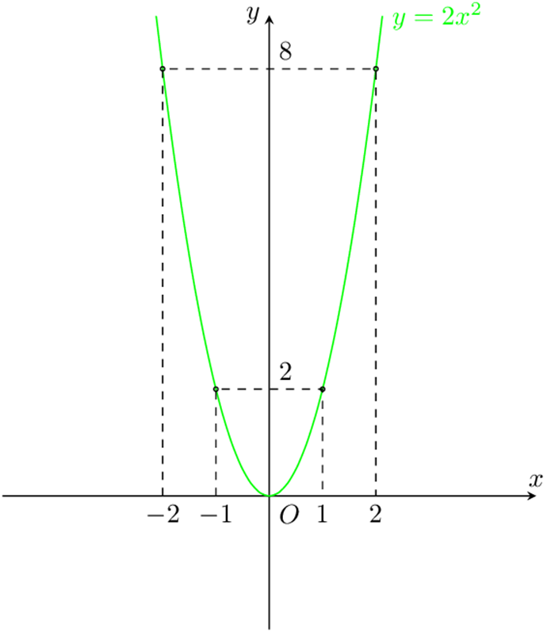
b) Bằng phép tính, tìm tất cả những điểm thuộc Parabol (khác gốc tọa độ ) có tung độ gấp hai lần hoành độ
Goi điểm có tung độ gấp hai lần hoành độ là .
Vì nên ta có: (do ).
Vậy điểm thỏa mãn yêu cầu bài toán là
Bài IV:
Quãng đường dài . Một xe tải khởi hành đi từ đến , cùng lúc đó một ô tô cũng đi trên quãng đường đó từ đến với vận tốc lớn hơn vận tốc xe tải , nên ô tô đến sớm hơn xe tải phút. Tính vận tốc xe tải.
Gọi vận tốc xe tải là
Thời gian xe tải đi hết quãng đường là
Vận tốc của ô tô là
Thời gian ô tô đi hết quãng đường là
Do thời gian xe ô tô đến sóm hơn so với xe tải là 20 phút nên ta có phương trình:
Ta có: nên phương trình có 2 nghiệm phân biệt
Vậy vận tốc xe tải là .
Bài V.
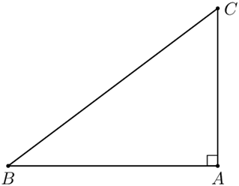
1) Cho tam giác vuông tại có và . Tính độ dài cạnh và giá trị của .

Áp dụng định lý Py-ta-go trong tam giác vuông vuông tại ta có:
Vậy và .
2) Cho nửa đường tròn đường kính . Lấy điểm thuộc nửa đường tròn sao cho . Gọi là trung điểm của đoạn thẳng , đường thẳng vuông góc với tại cắt dây và tia lần lượt tại và .
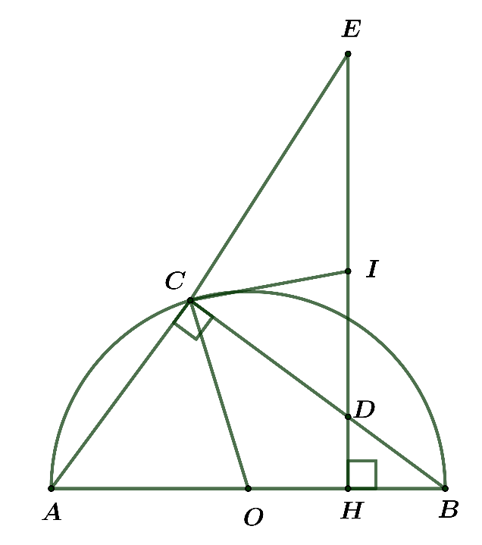
a) Chứng minh rằng bốn điểm cùng thuộc một đường tròn.
Ta có tại nên
Mà thuộc nửa đường tròn nên (góc nội tiếp chắn nửa đường tròn)
nội tiếp đường tròn đường kính (dhnb).
Vậy cùng thuộc một đường tròn. (đpcm)
b) Gọi là trung điểm . Chứng minh rằng là tiếp tuyến của nửa đường tròn .
Ta có (Bù góc ) nên là tam giác vuông tại .
là cạnh huyền của tam giác vuông và là trung điểm của nên (trong tam giác vuông, đường trung tuyến ứng với cạnh huyền bằng một nửa cạnh huyền).
cân tại (đối đỉnh)
Mặt khác, cân tại (2)
Từ (1) và (2) suy ra
Mà (do tam giác vuông tại hay .
Vậy là tiếp tuyến của nửa đường tròn .
c) Chứng minh rằng .
Xét tam giác và ta có:
chung;
(hai cạnh tương ứng)
(do
Mặt khác, ta có là trung điểm của nên .
Vậy (đpcm).

